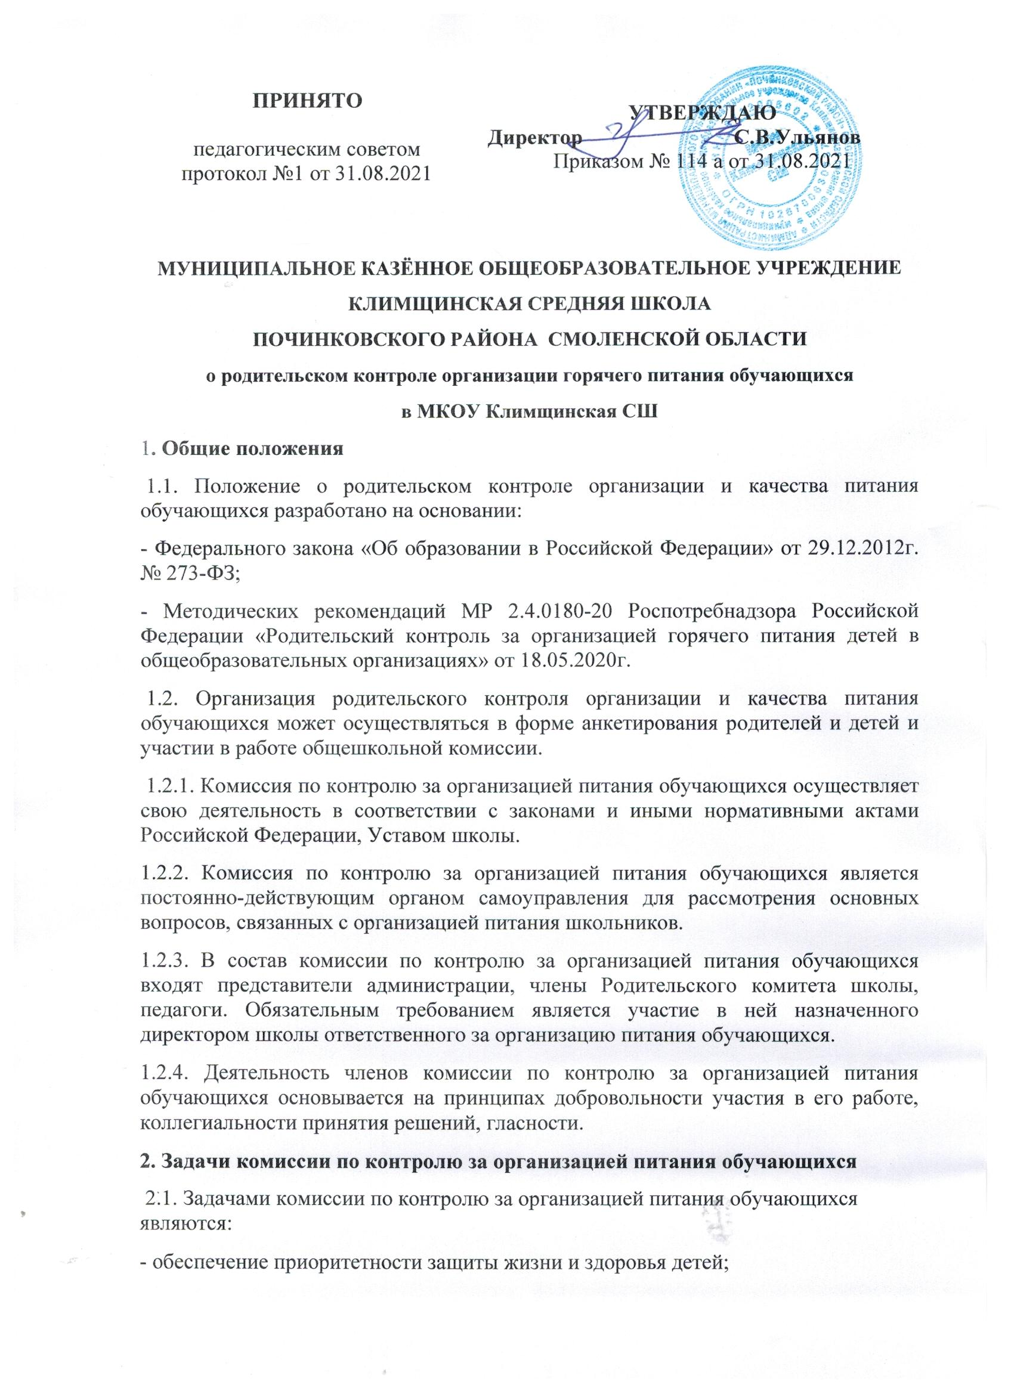- соответствие энергетической ценности и химического состава рационов физиологическим потребностям и энергозатратам;
- обеспечение максимально разнообразного здорового питания и наличие в ежедневном рационе пищевых продуктов со сниженным содержанием насыщенных жиров, простых сахаров и поваренной соли, пищевых продуктов, обогащенных витаминами, пищевыми волокнами и биологически активными веществами;
- обеспечение соблюдения санитарно-эпидемиологических требований на всех этапах обращения пищевых продуктов (готовых блюд);
- исключение использования фальсифицированных пищевых продуктов, применение технологической и кулинарной обработки пищевых продуктов, обеспечивающих сохранность их исходной пищевой ценности.
3. Функции комиссии по контролю организации питания учащихся
3.1. Комиссия по контролю организации питания обучающихся обеспечивает участие в следующих процедурах:
- общественная экспертиза питания обучающихся;
- контроль за качеством и количеством приготовленной согласно меню пищи;
- изучение мнения обучающихся и их родителей (законных представителей) по организации и улучшению качества питания;
- участие в разработке предложений и рекомендаций по улучшению качества питания обучающихся.
4. Права и ответственность комиссии по контролю организации питания учащихся
Для осуществления возложенных функций комиссии предоставлены следующие права:
4.1. контролировать в школе организацию и качество питания обучающихся;
4.2. получать от повара, по организации питания, качеству приготовляемых блюд и соблюдению санитарно-гигиенических норм;
4.3. заслушивать на своих заседаниях повара по обеспечению качественного питания обучающихся;
4.4. проводить проверку работы школьной столовой не в полном составе, но в присутствии не менее трёх человек на момент проверки;
4.5. изменить график проверки, если причина объективна;
4.6. вносить предложения по улучшению качества питания обучающихся;
4.7. состав и порядок работы комиссии доводится до сведения работников школьной столовой, педагогического коллектива, обучающихся и родителей.
5. Организация деятельности комиссии по контролю организации питания учащихся.
5.1. Комиссия формируется на основании приказа руководителя школы. Полномочия комиссии начинаются с момента подписания соответствующего приказа.
5.2. Комиссия выбирает председателя.
5.3. Комиссия составляет план-график контроля по организации качественного питания школьников.
5.4. О результатах работы комиссия информирует администрацию школы и родительский комитет.
5.5. Один раз в четверть комиссия знакомит с результатами деятельности руководителя школы.
5.6. По итогам учебного года комиссия готовит аналитическую справку для отчёта по самообследованию образовательной организации.
5.7. Заседание комиссии проводятся по мере необходимости, но не реже одного раза в месяц и считаются правомочными, если на них присутствует не менее 2/3 ее членов.
5.8. Решение комиссии принимаются большинством голосов из числа присутствующих членов путём открытого голосования и оформляются актом.
6. Ответственность членов Комиссии
6.1. Члены Комиссии несут персональную ответственность за невыполнение или ненадлежащее исполнение возложенных на них обязанностей;
6.2. Комиссия несет ответственность за необъективную оценку по организации питания и качества предоставляемых услуг.
7. Документация комиссии по контролю организации питания учащихся.
7.1. Заседания комиссии оформляются протоколом. Протоколы подписываются председателем.
7.2. Тетрадь протоколов заседания комиссии хранится у администрации школы.

Муниципальное казённое общеобразовательное учреждение Климщинская средняя школа
ПРИКАЗ
от 31 августа 2021 года. № 105 а
О введении родительского контроля и мониторинга за организацией горячего питания детей

В соответствии с Федеральным законом» от 01.03.2020 № 47 –ФЗ « О внесении изменений в Федеральный закон «О качестве и безопасности пищевых продуктов» и статьей 37 Федерального закона от 29.12 2012 № 273-ФЗ « Об образовании в Российской Федерации» в части совершенствования правового регулирования вопросов обеспечения качества пищевых продуктов», в целях решения вопросов качественного и здорового питания обучающихся, пропаганды основ здорового питания в общеобразовательных организациях приказываю:
1. Ответственному за питание Сологубовой Е.Н.:
1.1. Организовать родительский контроль за организацией горячего питания детей в МКОУ Климщинская СШ в соответствии с методическими рекомендациями (МР 2.4.0180-20), утвержденными Главным государственным врачом Российской Федерации Федеральной службы по надзору в сфере защиты прав потребителей и благополучия человека.
1.2. Разработать порядок проведения мероприятий по родительскому контролю за организацией питания обучающихся, в том числе регламентирующего порядок доступа законных представителей обучающихся в столовую школы.
1.3. Включить в проведение мероприятий родительского контроля за организацией питания детей, следующие критерии качества:
- соответствие реализуемых блюд утвержденному меню;
- санитарно-техническое содержание обеденного зала столовой - состояние обеденной мебели, столовой посуды, наличие салфеток и т.п.;
- условия соблюдения правил личной гигиены обучающимся;
- наличие и состояние санитарной одежды у сотрудников, осуществляющих раздачу готовых блюд;
-объем и вид пищевых отходов после приема пищи.
